2.งานสอบสวน
ข้อมูล ณ วันที่ 29 ม.ค. 2568

วันที่ 29 ม.ค. 2568 นางรัตนา ทองผาไฉไล อายุ 44 ปี มา สภ.ทองผาภูมิ แจ้งว่า เมื่อวันนี้ (29 ม.ค. 68) เวลาประมาณ 08.30 น. น.ส.สุณีย์ ทองผาไฉไล เป็นผู้ขับขี่รถจักรยานยนต์ รุ่น YZF-R15 ยี่ห้อ YAMAHA สี น้ำเงิน,เทา จากบ้านห้วยเสือ มุ่งหน้า อบต.ชะแล เมื่อถึงบริเวณที่เกิดเหตุ ได้มีสุนัขวิ่งออกมาจากข้างถนนตัดหน้ารถของ น.ส.สุณีย์ฯ ทำให้
น.ส.สุณีย์ฯ ที่ขับขี่รถมาไม่สามารถหลบได้ทัน เป็นเหตุให้ชนสุนัขล้มได้รับบาดเจ็บ
เหตุเกิด ถนนสาธารณะ บ้านทุ้งนางครวญ หมู่ 6 ต.ชะแล อ.ทองผาภูมิ จ.กาญจนบุรี วันที่ 29 ม.ค. 68 เวลาประมาณ 08.30 น.
ว่าที่ ร.ต.ท. ธันวา จำปานิล รอง สว.(สอบสวน) สภ.ทองผาภูมิ จว.กาญจนบุรี รับแจ้งไว้แล้ว จะได้ดำเนินการในส่วนที่เกี่ยวข้องต่อไป จึงให้ลงลายมือชื่อไว้เป็นหลักฐาน 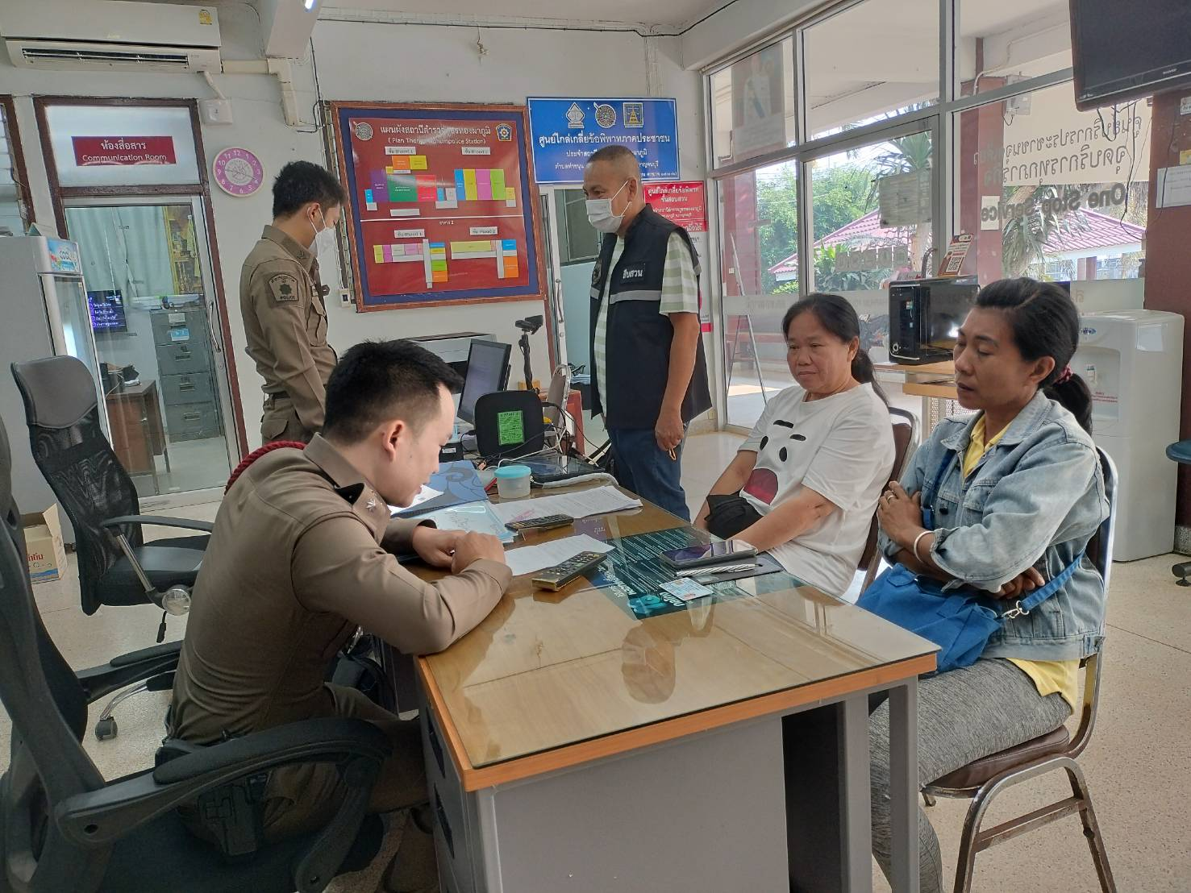

ช่วงวันที่ 1 ม.ค.2568 -31 ม.ค. 2568 พนักงานสอบสวนได้รับแจ้งความร้องทุกข์
-เอกสารหาย จำนวน 10 เรื่อง
-แจ้งเป็นหลักฐาน จำนวน 33 เรื่อง
-อาญา จำนวน 73 คดี
ช่วงวันที่ 1 ม.ค..2568 – 31 ม.ค. 2568 พนักงานสอบสวนได้รับสำนวนคดีอาญาไว้ทำการสอบสวน 73 คดี สอบสวนเสร็จสิ้นแล้ว 65 คดี คงเหลือและอยู่ระหว่างการสอบสวน 8 คดี

